附件3

永久性标牌（式样）
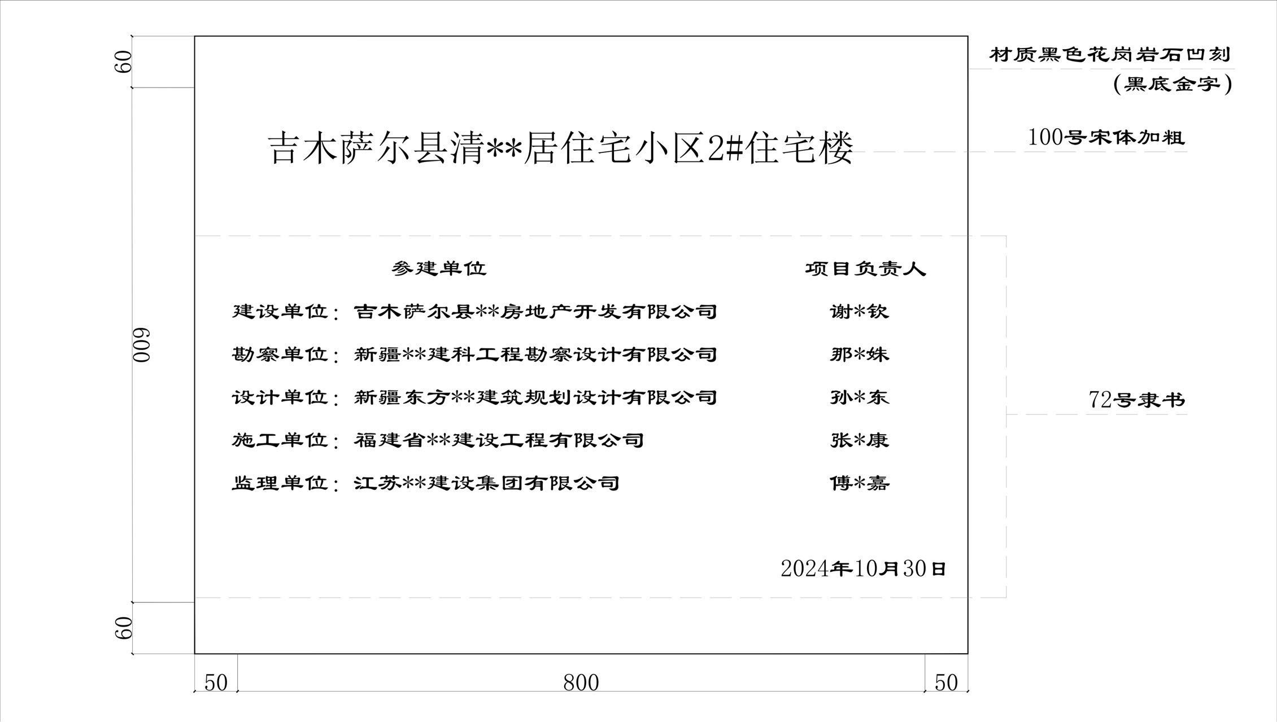

（永久性标牌示意图）

永久性标牌设置说明：
1.标牌规格尺寸：800mm X 600mm；
2.字体：标题(工程项目名称) 为100号宋体加粗,其他内容分别为72号隶书；
3.边距：页眉页脚各60mm、左边右边各50mm；
4.书写内容见：永久性标牌示意图；
5.设置位置：住宅楼右侧山墙距离左边1米，距底面高2米，方位明显，方便查看；
6.材质：黑色花岗岩石凹刻（黑底金字）
7.安装要求：永久性标牌安全应牢固，安全。

